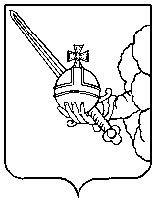

П О С Т А Н О В Л Е Н И Е

Главы города Вологды

От 1 марта 2023 года № 76

О награждении Почетной грамотой Главы города Вологды

В соответствии с постановлением Главы города Вологды от 14 декабря
2016 года № 524 «Об утверждении Положений о наградах Главы города Вологды» (с последующими изменениями), на основании статьи 38 Устава городского округа города Вологды ПОСТАНОВЛЯЮ:
За высокий профессионализм, достигнутые трудовые успехи и многолетнюю добросовестную работу в системе жилищно-коммунального хозяйства
на территории города Вологды наградить Почетной грамотой Главы города Вологды Шпрыгову Нину Александровну, диспетчера общества с ограниченной ответственностью «Вологодские инженерные системы и сети».

Глава города Вологды Ю.В.Сапожников

